**TUGAS RESUME HARI KE-1**

# ORIENTASI PENGENALAN

# NILAI DAN ETIKA PEMERINTAH

# BAGI PPPK PROVINSI JAWA TENGAH TAHUN 2022

**Disusun Oleh:**

**AFIF NURUDDIN MAISAROH, S.Pd**

**NIP. 19960608 202221 1 006**

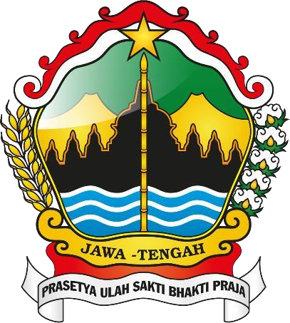

**SMKN 2 KARANGANYAR**

**CABANG DINAS VI**

# BADAN KEPEGAWAIAN DAERAH

# PEMERINTAH PROVINSI JAWA TENGAH

# TAHUN 2022

## **RESUME MATERI ORIENTASI**

## **PENGENALAN NILAI DAN ETIKA PEMERINTAH**

## **BAGI PPPK PROVINSI JAWA TENGAH TAHUN 2022**

## Kegiatan : Orientasi Pengenalan Nilai dan Etika Instansi Pemerintah bagi PPPK Tahun 2022

## Pelaksanaan : Hari Rabu, tanggal 09 November 2022 pukul 12.45- 15.45 WIB secara Daring

## Tempat : Hari ke-1 zoom Orientasi Pengenalan Nilai dan Etika Instansi Pemerintah bagi PPPK Angkatan 46-60 Tahun 2022

## Video Conference melalui aplikasi Zoom Meeting <https://bit.ly/akt46-60pembelajaranzoomke1>, Meeting ID. 850 3959 9756, Passcode jateng

## **KESIMPULAN**

## Narasumber : Anik Nurhayati S.H,M.M. (Biro Organisasi Sekretariat Daerah Provinsi Jawa Tengah)

## Materi : Materi Struktur Organisasi Dan Tata Kerja Organisasi Perangkat Daerah Provinsi Jawa Tengah

1. 5 PRIORITAS KERJA
2. Mempercepat dan melanjutkan pembangunan insfrastruktur;
3. Pembangunan Sumber Daya Manusia (SDM);
4. Undang Investasi seluas-luanya untuk membuka lapangan pekerjaan;
5. Reformasi Birokrasi; dan
6. APBN yang focus dan tepat sasaran.
7. PELAKSANA FUNGSI DINAS/BADAN ( PP 18/2016 )

## CABANG DINAS

* 1. melaksanakan Urusan Pemerintahan bidang Pendidikan dan Urusan Pemerintahan yang hanya diotonomikan kepada Daerah provinsi;
  2. tidak mempunyai unit organisasi terendah, kecuali sekretariat.

## UPT DINAS

1. melaksanakan kegiatan teknis operasional dan/ atau kegiatan teknis penunjang tertentu.
2. bersifat mandiri dan mendukung tugas teknis tertentu dari satu atau lebih fungsi Dinas/Badan.
3. TUJUAN PENYEDERHANAAN BIROKRASI
   1. Birokrasi yang dinamis dan *agile*
   2. Percepatan sistem kerja
   3. Mewujudkan profesionalitas ASN
   4. Fokus pada pekerjaan fungsional
   5. Mendorong efektivitas dan efisiensi kinerja
4. KONSEP MEKANISME KERJA ORGANISASI BERBASIS FUNGSIONAL
   1. Terdapat Pemisahan Administrasi dengan Fungsi Teknis
   2. Fungsi Administrasi memberikan pelayanan dukungan administrative terhadap tugas Tim Teknis ( Fungsi ini dijabat oleh Administrasi ( Administrator dan atu Pengawas
   3. Fungsi Teknis Melaksanakan Tugas dan Fungsi Yang Menjadi Core Bisnis Organisasi
   4. Fungsi Teknis terdiri dari kelompok Ahli (Jabfung) yg bekerja secara Tim dan Lintas Keahlian. JF Madya sebagai Leader Project, sedangkan JF Muda dan Pertama sebagai Anggota
   5. Project Leader bertanggungjawab secara langsung kepada JPT
   6. Tik teknis diberikan Delegasi Pengambilan Keputusan Terkait Fungsi Teknis
   7. JPT berperan sebagai pengarah fungsi teknis dan pengendali fungsi administratif

# Lampiran Foto Kegiatan :

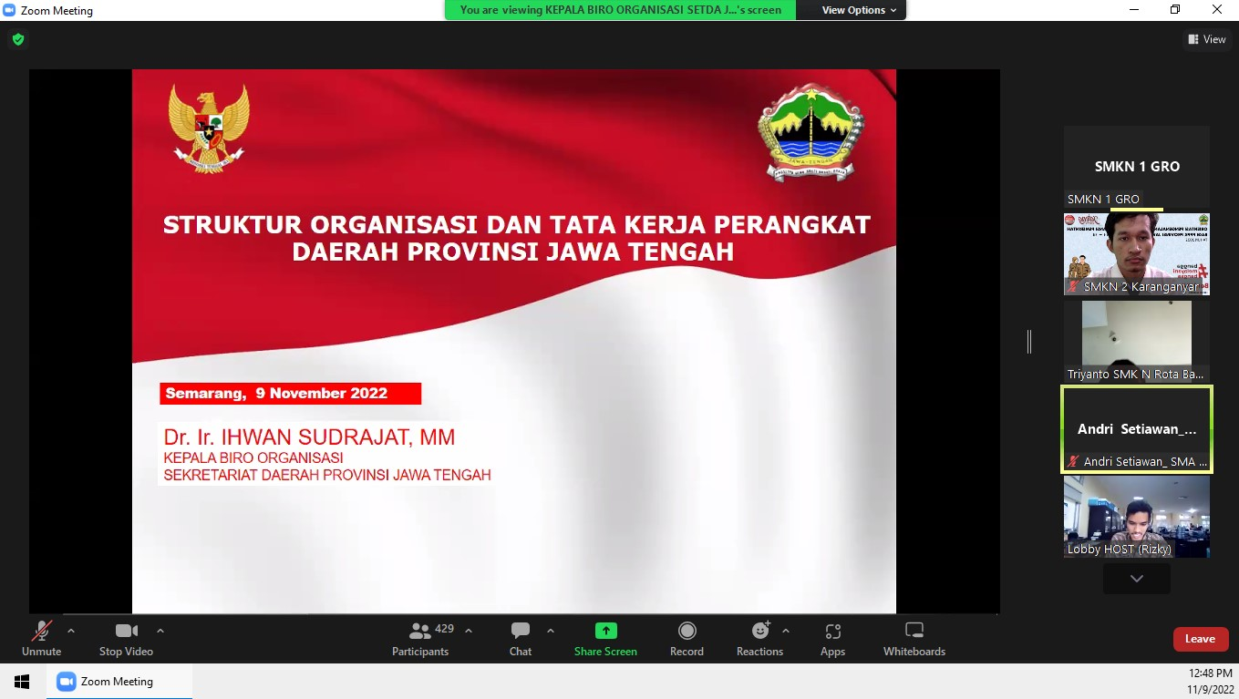

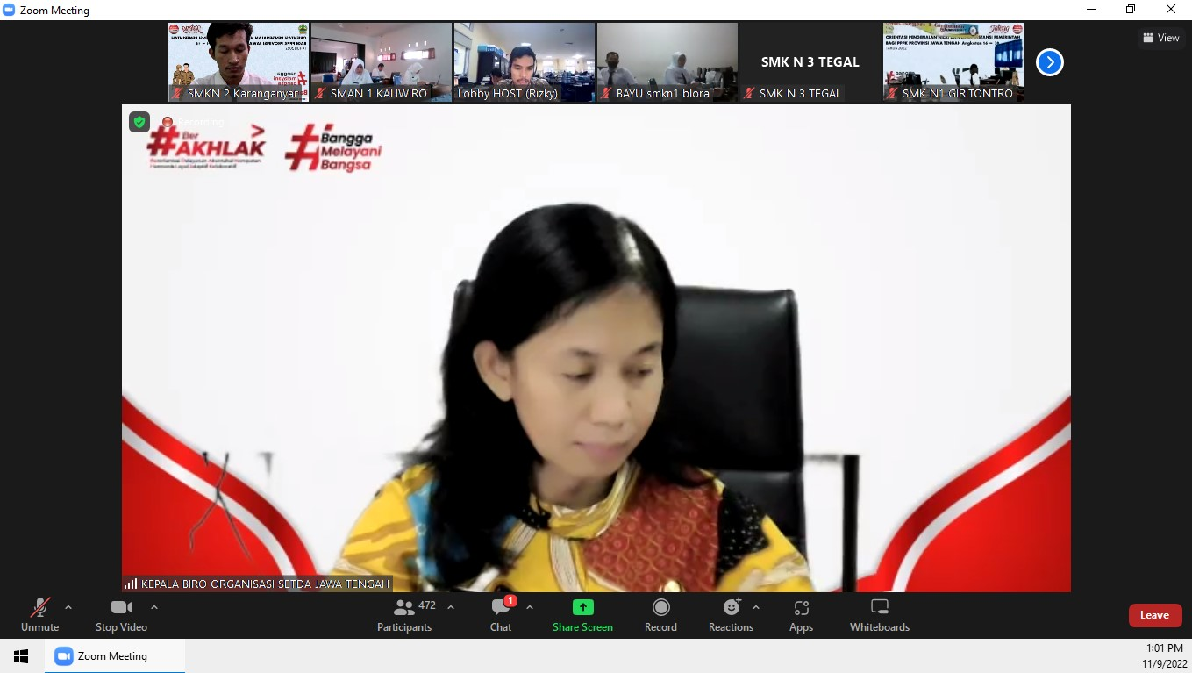

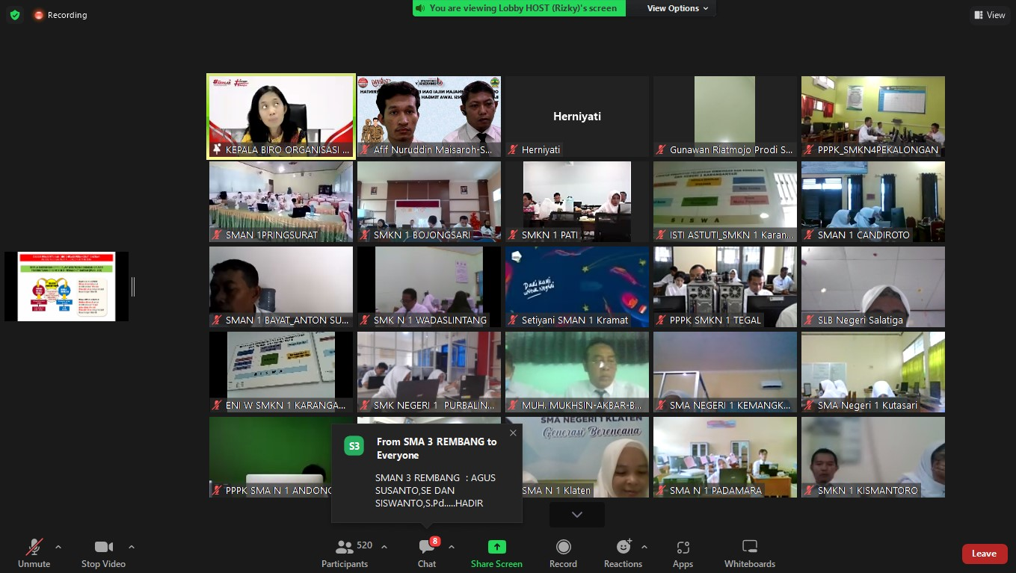

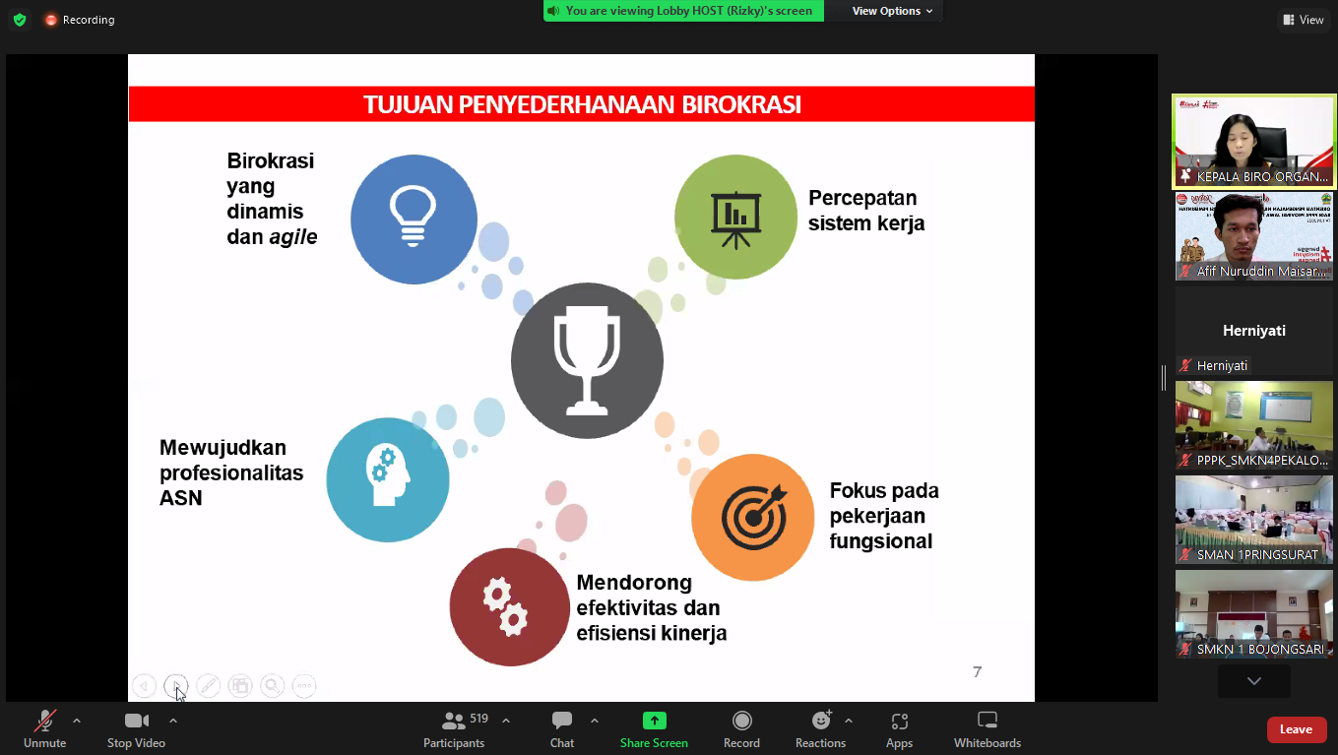

**TERIM KASIH**